МИНИСТЕРСТВО НАУКИ И ВЫСШЕГО ОБРАЗОВАНИЯ

РОССИЙСКОЙ ФЕДЕРАЦИИ

Федеральное государственное бюджетное образовательное учреждение

высшего образования

«Московский государственный технический университет имени Н.Э. Баумана

(национальный исследовательский университет)»

**ВЫПУСКНАЯ КВАЛИФИКАЦИОННАЯ РАБОТА**

**по курсу**

«Data Science Pro»

Слушатель Кочетков А. А.

Москва, 2023

**Реферат**

Темой данной выпускной квалификационной работы является «Прогнозирование конечных свойств новых материалов (композиционных материалов).

Целью работы является создание прогнозируемой модели помощи сокращения количества проводимых испытаний, а также пополнить базу данных материалов возможными новыми характеристиками материалов, и цифровыми двойниками новых композитов.

Ключевые слова: композиционные материалы(КМ);

датасет - В файловой системе мейнфреймов от IBM — коллекция из логических записей, хранящихся в виде кортежа  
Нейронная сеть — это метод в искусственном интеллекте, который учит компьютеры обрабатывать данные таким же способом, как и человеческий мозг.  
Метод опорных векторов (SVM, Support Vector Machine).  
Случайный лес (Random forest, RF)  
Линейная регрессия (Linear regression)  
Градиентный бустинг (Gradient Boosting)  
Метод К-ближайших соседей (kNN - k Nearest Neighbours)

Структура и объем работы: квалификационная работа содержит введение, 2 главы и заключение, изложенные на 38 страницах. В работу включены рисунки таблицы графики и список литературы, содержащий 15 источников.

В введение обоснована актуальность темы работы, определен объект и предмет исследования, поставлены цели и задачи, обозначена степень разработанности темы, приведена теоретическая и практическая значимость, показаны методы исследования и элементы научной новизны.

В первой главе рассмотрена аналитическая часть-постановка задачи, описание используемых методов, разведочный анализ данных.

Во второй главе рассмотрена практическая часть-предобработка данных, разработка и обучение модели, тестирование модели, написание нейронной сети, которая будет рекомендовать соотношение матрицы, разработка приложения, создание удаленного репозитория и загрузка результатов работы на него.

В заключении приведены основные выводы теоретического и практического характера по результатам проведенного исследования.

**Содержание**

**Введение……………………………………………………………………...5**

**Глава 1 Аналитическая часть……………………………………………..7**

**1.1 Постановка задачи……………………………………………………...7**

**1.2 Описание используемых методов……………………………………..13**

**1.3 Разведочный анализ данных…………………………………………..19**

**Глава 2 Практическая часть………………………………………………23**

**2.1 Предобработка данных…………………………………………………23**

**2.2 Разработка и обучение модели…………………………………………25**

**2.3 Тестирование модели……………………………………………………27**

**2.4 Написание нейронной сети, которая будет рекомендовать соотношение матрицы………………………………………………………28**

**2.5 Разработка приложения…………………………………………………31**

**2.6 Создание удаленного репозитория и загрузка результатов работы на него……………………………………………………………………………...33**

**Заключение…………………………………………………………………….34**

**Список используемой литературы………………………………………….36**

**Приложение А…………………………………………………………………38**

**ВВЕДЕНИЕ**

В данной работе рассмотрены композиционные материалы. Они являются очень важной составляющей в технических производствах.

**Композиционный материал** или **композитный материал** (КМ), сокращённо **композит** — многокомпонентный материал, изготовленный (человеком или природой) из двух или более компонентов с существенно различными физическими и/или химическими свойствами, которые, в сочетании, приводят к появлению нового материала с характеристиками, отличными от характеристик отдельных компонентов и не являющимися простой их суперпозицией.

В составе композита принято выделять матрицу/матрицы и наполнитель/наполнители, последние выполняют функцию армирования (по аналогии с арматурой в таком композиционном строительном материале, как железобетон). В качестве наполнителей композитов как правило выступают углеродные или стеклянные волокна, а роль матрицы играет полимер. Сочетание разных компонентов позволяет улучшить характеристики материала и делает его одновременно лёгким и прочным.

Разработка композитных материалов является долгосрочным процессом, так как из свойств отдельных компонентов невозможно рассчитать конечные свойства композита. При этом отдельные компоненты остаются таковыми в структуре композитов, что отличает их от смесей и затвердевших растворов. Варьируя состав матрицы и наполнителя, их соотношение, ориентацию наполнителя, получают широкий спектр материалов с требуемым набором свойств. Многие композиты превосходят традиционные материалы и сплавы по своим механическим свойствам и в то же время они легче. Использование композитов обычно позволяет уменьшить массу конструкции при сохранении или улучшении её механических характеристик.

К примеру, возьмем сплав дюралюминия. В его состав входит алюминий более 93% массы, медь примерно 4,5% массы, магний примерно 1,5% массы, марганец примерно 0,5% массы. Прочностные характеристики данного сплава зависят от его состава и, в особенности от термообработки. Дюралюминий — основной конструкционный материал в авиации, космонавтике и других областях машиностроения, для которых принципиальную роль играет минимальная масса конструкции. Был разработан в Германии Альфредом Вильмом. В 1909г. начато промышленное производство.

У такого подхода есть и недостаток: даже если мы знаем характеристики исходных компонентов, определить характеристики композита, состоящего из этих компонентов, достаточно проблематично. Для решения этой проблемы есть два пути: физические испытания образцов материалов или прогнозирование характеристик. Суть прогнозирования заключается в симуляции представительного элемента объема композита на основе данных о характеристиках входящих компонентов (связующего и армирующего компонента).

Целью данной работы является прогнозирование конечных свойств новых материалов на основе композиционных материалов.

На входе имеются данные о начальных свойствах компонентов композиционных материалов (количество связующего, наполнителя, температурный режим отверждения и т.д.). На выходе необходимо спрогнозировать ряд конечных свойств получаемых композиционных материалов. Кейс основан на реальных производственных задачах Центра НТИ «Цифровое материаловедение: новые материалы и вещества» (структурное подразделение МГТУ им. Н.Э. Баумана).

В процессе исследования должны быть разработаны модели способные с высокой точностью вероятностью сократить количество проводимых испытаний, прогнозировать модули упругости и прочности при растяжении, а также надо создать нейронную сеть, которая будет предлагать соотношение матрицы наполнителя. Создать приложение.

**Глава 1. Аналитическая часть.**

* 1. **Постановка задачи.**

Цель работы является прогнозирование конечных свойств новых материалов на основе композиционных материалов. На входе имеются данные о начальных свойствах компонентов композиционных материалов (количество связующего, наполнителя, температурный режим отверждения и т.д.). Для начала нашей исследовательской работы нам предоставлены два файла с разным количеством строк и столбцов (X_bp состоит из 1024 строк и 10 столбцов, X_nup состоит из 1040 строк и 3 столбцов).

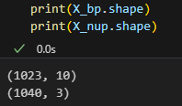

Рисунок 2 – приведены размеры двух файлов

Далее над надо объединить два файла в один. Объединяем их по индексу, тип объединения – INNER.

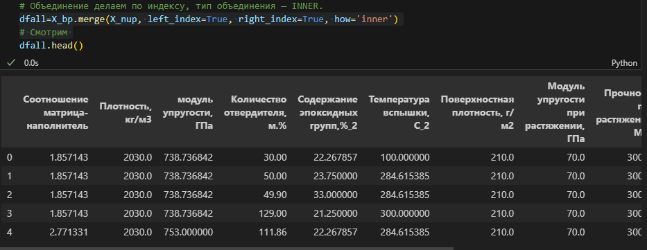

Рисунок 3 – объединенный датасет

Затем провести разверточный анализ предложенных данных. Необходимо нарисовать гистограммы распределения каждой из переменной, диаграммы ящика с усами, попарные графики рассеяния точек. Необходимо также для каждой колонке получить среднее, медианное значение, провести анализ и исключение выбросов, проверить наличие пропусков. Далее ниже приведен рисунок с гистограммой и тепловой картой.

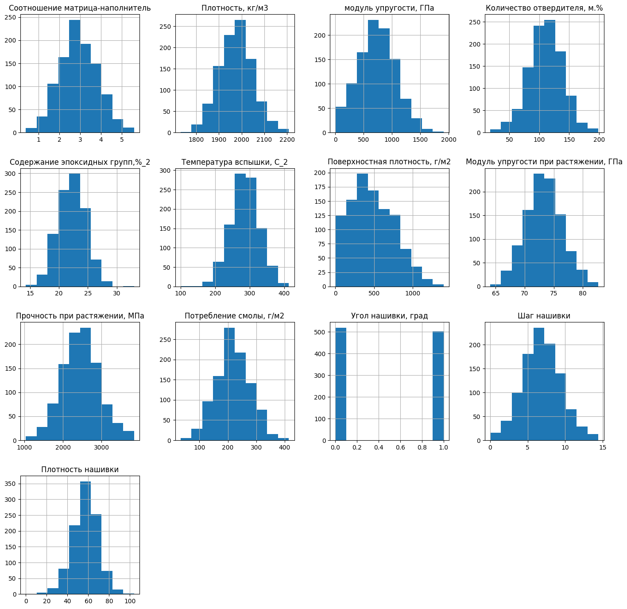

Рисунок 4 – гистограмма распределения до обработки датасета.

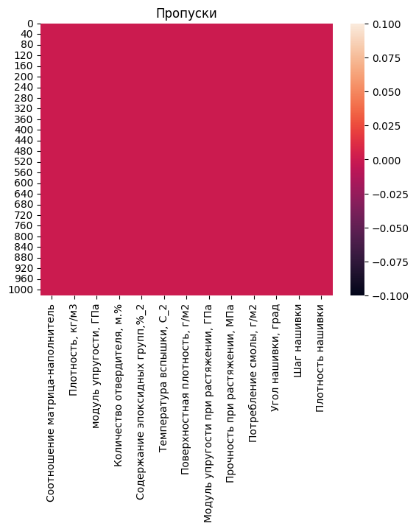

Рисунок 5 – тепловая карта пропусков

Провести предобработку данных (удаление шумов, нормализация и т.д.). Ниже приведен пример по удалению шумов(выбросов) в датасете.

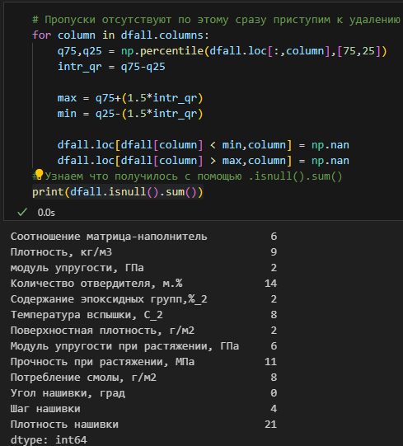

Рисунок 6 – удаление шумов

Обучить нескольких моделей для прогноза модуля упругости при растяжении и прочности при растяжении. При построении модели необходимо 30% данных оставить на тестирование модели, на остальных происходит обучение моделей. При построении моделей провести поиск гиперпараметров модели с помощью поиска по сетке с перекрестной проверкой, количество блоков равно 10.

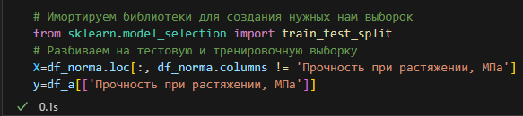

Рисунок 7 – начало работы по построению модели.

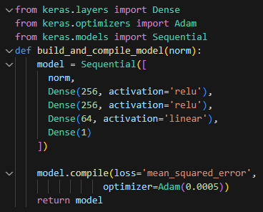Написать нейронную сеть, которая будет рекомендовать соотношение матрица-наполнитель.

Рисунок 8 – Построение нейронной сети

Разработать приложение с графическим интерфейсом или интерфейсом командной строки, которое будет выдавать прогноз, полученный в задании 4 или 5 (один или два прогноза, на выбор учащегося). Оценить точность модели на тренировочном и тестовом датасете.

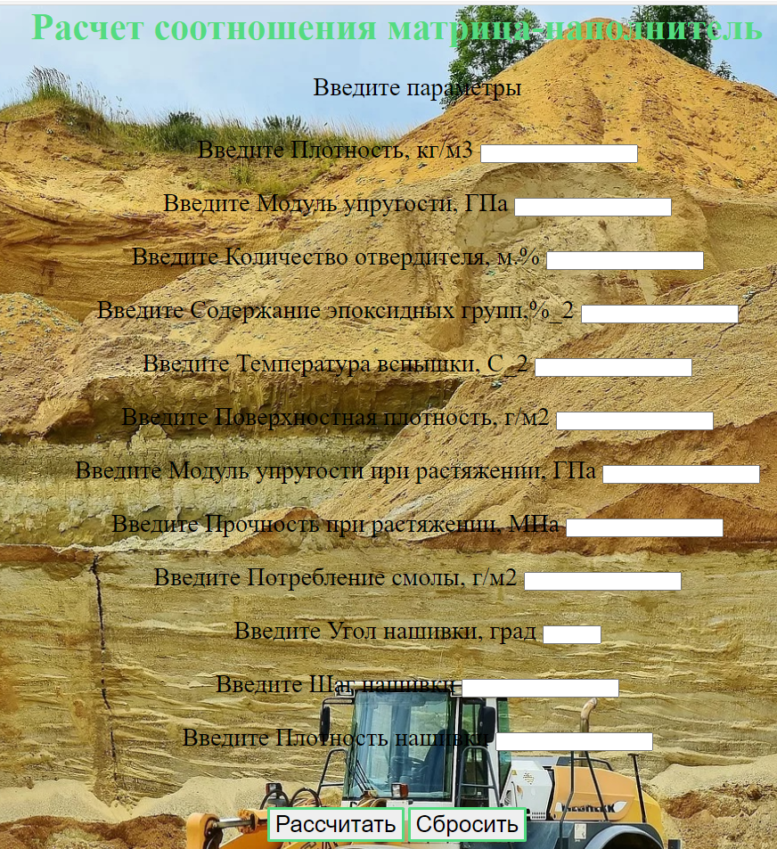

Рисунок 9 – Приложение Flask

**1.2 Описание используемых методов**

Данная задача в рамках классификации категорий машинного обучения относится к машинному обучению с учителем и традиционно это задача регрессии. Цель любого алгоритма обучения с учителем — определить функцию потерь и минимизировать её, поэтому для наилучшего решения в процессе исследования были применены следующие методы:

- Метод опорных векторов.

- «Случайный лес».

- Линейная регрессия.

- Градиентный бустинг.

- Метод k-ближайших соседей.

Для обучения моделей можно использовать библиотеку scikit-learn, выбрав подходящую модель и произведя ее обучение на доступных данных.

Метод опорных векторов (SVM, Support Vector Machine). Задача классификации относится к обучению с учителем. SVM — алгоритм обучения с учителем. Нужно добавить, что SVM может применяться и для задач регрессии. Главная цель SVM как классификатора — найти уравнение разделяющей гиперплоскости в пространстве , которая бы разделила два класса неким оптимальным образом. Внутри функции стоит линейная комбинация признаков объекта с весами алгоритма, именно поэтому SVM относится к линейным алгоритмам. Разделяющую гиперплоскость можно построить разными способами, но в SVM веса и настраиваются таким образом, чтобы объекты классов лежали как можно дальше от разделяющей гиперплоскости. Другими словами, алгоритм максимизирует зазор (англ. margin) между гиперплоскостью и объектами классов, которые расположены ближе всего к ней. Такие объекты и называют опорными векторами. Отсюда и название алгоритма. Каждый объект данных представляется как вектор (точка) в p-мерном пространстве. Он создаёт линию или гиперплоскость, которая разделяет данные на классы.

Достоинства метода: для классификации достаточно небольшого набора данных. При правильной работе модели, построенной на тестовом множестве, вполне возможно применение данного метода на реальных данных. Эффективен при большом количестве гиперпараметров. Способен обрабатывать случаи, когда гиперпараметров больше, чем количество наблюдений. Существует возможность гибко настраивать разделяющую функцию.  Алгоритм максимизирует разделяющую полосу, которая, как подушка безопасности, позволяет уменьшить количество ошибок классификации.

Недостатки метода: неустойчивость к шуму, поэтому в работе была проведена тщательнейшая работа с выбросами, иначе в обучающих данных шумы становятся опорными объектами-нарушителями и напрямую влияют на построение разделяющей гиперплоскости; для больших наборов данных требуется долгое время обучения; достаточно сложно подбирать полезные преобразования данных; параметры модели сложно интерпретировать, поэтому были рассмотрены и другие методы.

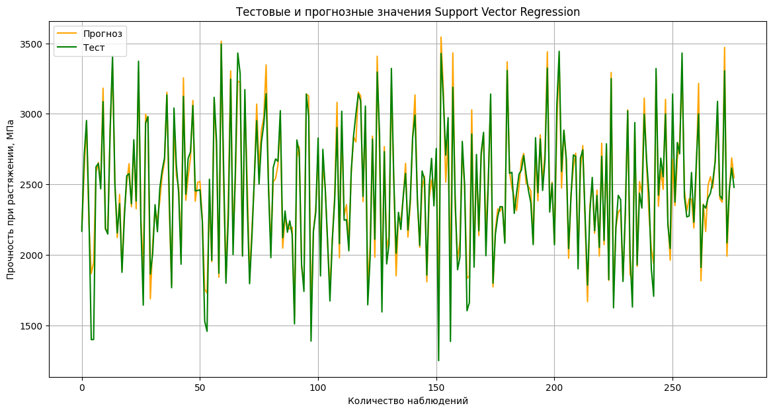

Рисунок 10 – метод опорных векторов

Случайный лес (Random forest, RF) — это алгоритм обучения с учителем. Его можно применять как для классификации, так и для регрессии. Также это наиболее гибкий и простой в использовании алгоритм. Лес состоит из деревьев. Говорят, что чем больше деревьев в лесу, тем он крепче. RF создает деревья решений для случайно выбранных семплов данных, получает прогноз от каждого дерева и выбирает наилучшее решение посредством голосования. Он также предоставляет довольно эффективный критерий важности показателей (признаков). Случайный лес имеет множество применений, таких как механизмы рекомендаций, классификация изображений и отбор признаков. Его можно использовать для классификации добросовестных соискателей кредита, выявления мошенничества и прогнозирования заболеваний. Он лежит в основе алгоритма Борута, который определяет наиболее значимые показатели датасета.

Достоинства метода: не переобучается; не требует предобработки входных данных; эффективно обрабатывает пропущенные данные, данные с большим числом классов и признаков; имеет высокую точность предсказания и внутреннюю оценку обобщающей способности модели, а также высокую параллелизуемость и масштабируемость.

Недостатки метода: построение занимает много времени; сложно интерпретируемый; не обладает возможностью экстраполяции; может недо обучаться; трудоёмко прогнозируемый; иногда работает хуже, чем линейные методы.

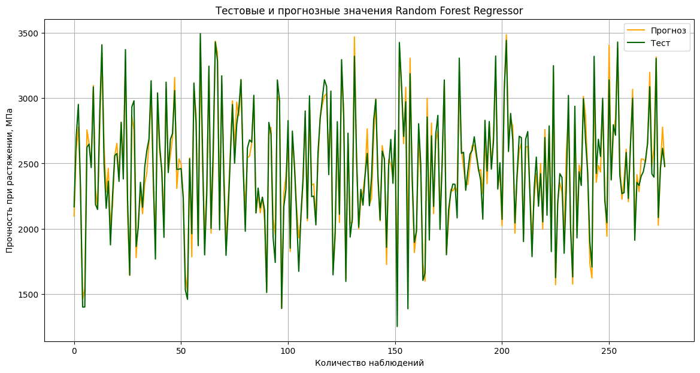

Рисунок 11 – метод «случайный лес»

Линейная регрессия (Linear regression) — это алгоритм машинного обучения, основанный на контролируемом обучении, рассматривающий зависимость между одной входной и выходными переменными. Это один из самых простых и эффективных инструментов статистического моделирования. Она определяет зависимость переменных с помощью линии наилучшего соответствия. Модель регрессии создаёт несколько метрик. R2 , или коэффициент детерминации, позволяет измерить, насколько модель может объяснить дисперсию данных. Если R-квадрат равен 1, это значит, что модель описывает все данные. Если же R-квадрат равен 0,5, модель объясняет лишь 50 процентов дисперсии данных. Оставшиеся отклонения не имеют объяснения. Чем ближе R2 к единице, тем лучше.

Достоинства метода: быстр и прост в реализации; легко интерпретируем; имеет меньшую сложность по сравнению с другими алгоритмами;

Недостатки метода: моделирует только прямые линейные зависимости; требует прямую связь между зависимыми и независимыми переменными; выбросы оказывают огромное влияние, а границы линейны.

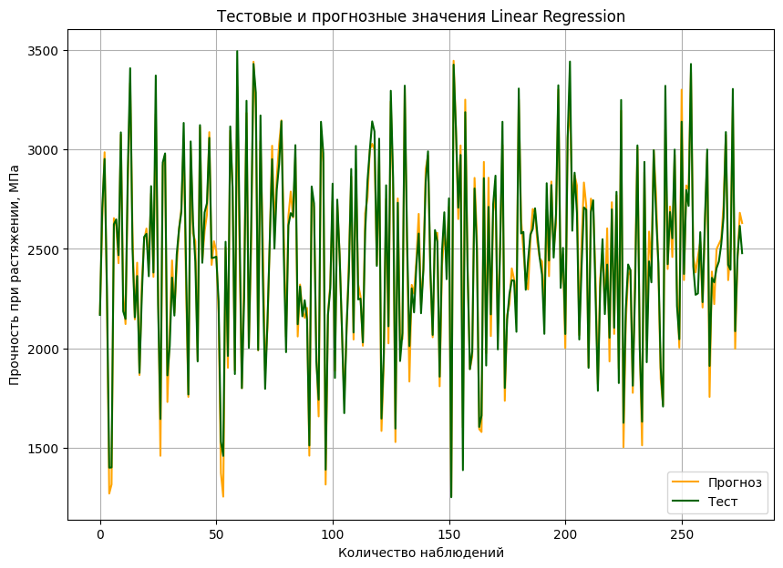

Рисунок 12 – метод линейная регрессия

Градиентный бустинг (Gradient Boosting) — это ансамбль деревьев решений, обученный с использованием градиентного бустинга. В основе данного алгоритма лежит итеративное обучение деревьев решений с целью минимизировать функцию потерь. Основная идея градиентного бустинга: строятся последовательно несколько базовых классификаторов, каждый из которых как можно лучше компенсирует недостатки предыдущих. Финальный классификатор является линейной композицией этих базовых классификаторов.

Достоинства метода: новые алгоритмы учатся на ошибках предыдущих; требуется меньше итераций, чтобы приблизиться к фактическим прогнозам; наблюдения выбираются на основе ошибки; прост в настройке темпа обучения и применения; легко интерпретируем.

Недостатки метода: необходимо тщательно выбирать критерии остановки, иначе это может привести к переобучению; наблюдения с наибольшей ошибкой появляются чаще; слабее и менее гибок чем нейронные сети.

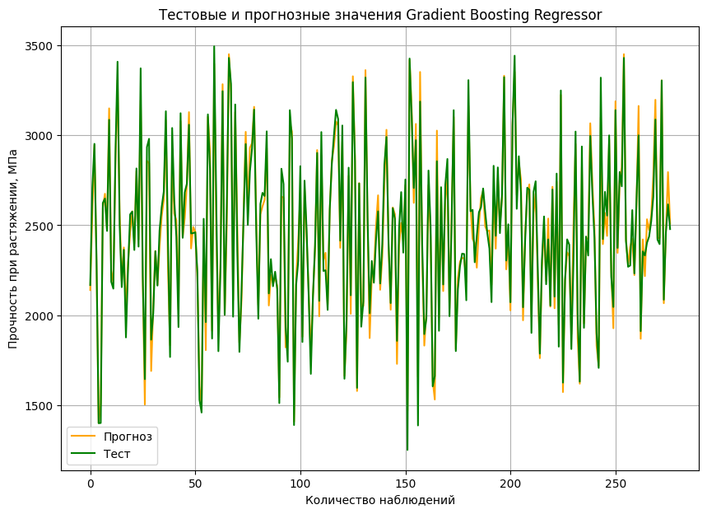

Рисунок 13 – метод градиетный бустинг

Метод К-ближайших соседей (kNN - k Nearest Neighbours) ищет ближайшие объекты с известными значения целевой переменной и основывается на хранении данных в памяти для сравнения с новыми элементами. Алгоритм находит расстояния между запросом и всеми примерами в данных, выбирая определенное количество примеров (k), наиболее близких к запросу, затем голосует за наиболее часто встречающуюся метку (задача классификации) или усредняет метки (задача регрессии).

Достоинства метода: прост в реализации и понимании полученных результатов; имеет низкую чувствительность к выбросам; не требует построения модели; допускает настройку нескольких параметров; универсален; находит лучшее решение из возможных; решает задачи небольшой размерности.

Недостатки метода: замедляется с ростом объёма данных; не создаёт правил; не обобщает предыдущий опыт; невозможно сказать, на каком основании строятся ответы; сложно выбрать близость метрики; имеет высокую зависимость результатов классификации от выбранной метрики; полностью перебирает всю обучающую выборку при распознавании; имеет вычислительную трудоёмкость.

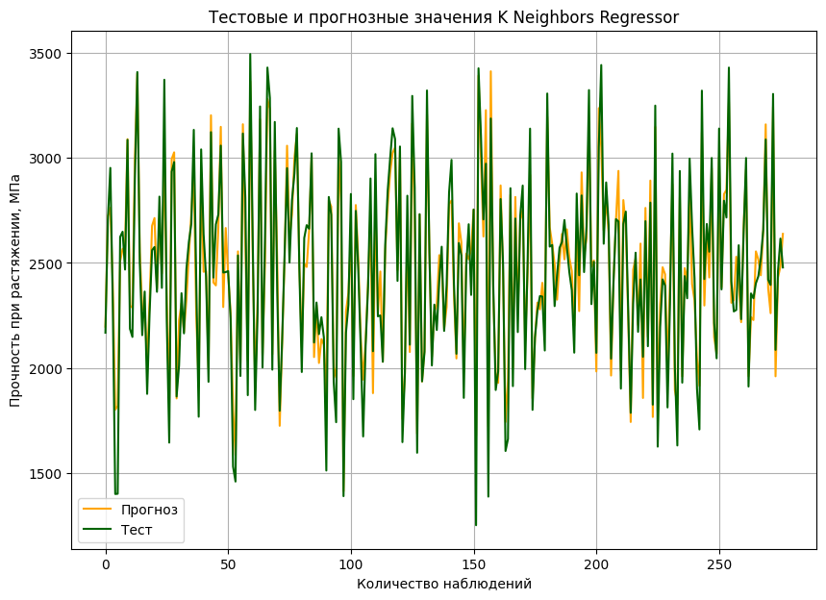

Рисунок 14 -метод k- ближайших соседей

**1.3 Разведочный анализ данных.**

Цель разведочного анализа - получение первоначальных представлений о характерах распределений переменных исходного набора данных, формирование оценки качества исходных данных (наличие пропусков, выбросов), выявление характера взаимосвязи между переменными с целью последующего выдвижения гипотез о наиболее подходящих для решения задачи моделях машинного обучения.

Перед работой с моделью машинного обучения, необходимо очистить данные, а потом нормализовать их. Так как модель может неправильно работать с не очищенным датасетом. Датасет был проверен на наличение пропусков и дубликатов. В ходе чего не было обнаружено ни пропусков, ни дубликатов.

При построении диаграмм, гистрограмм и попарного графика рассеивания точек. Было выявлено, что в датасете присутствуют выбросы и нужно провести нормализацию данных.

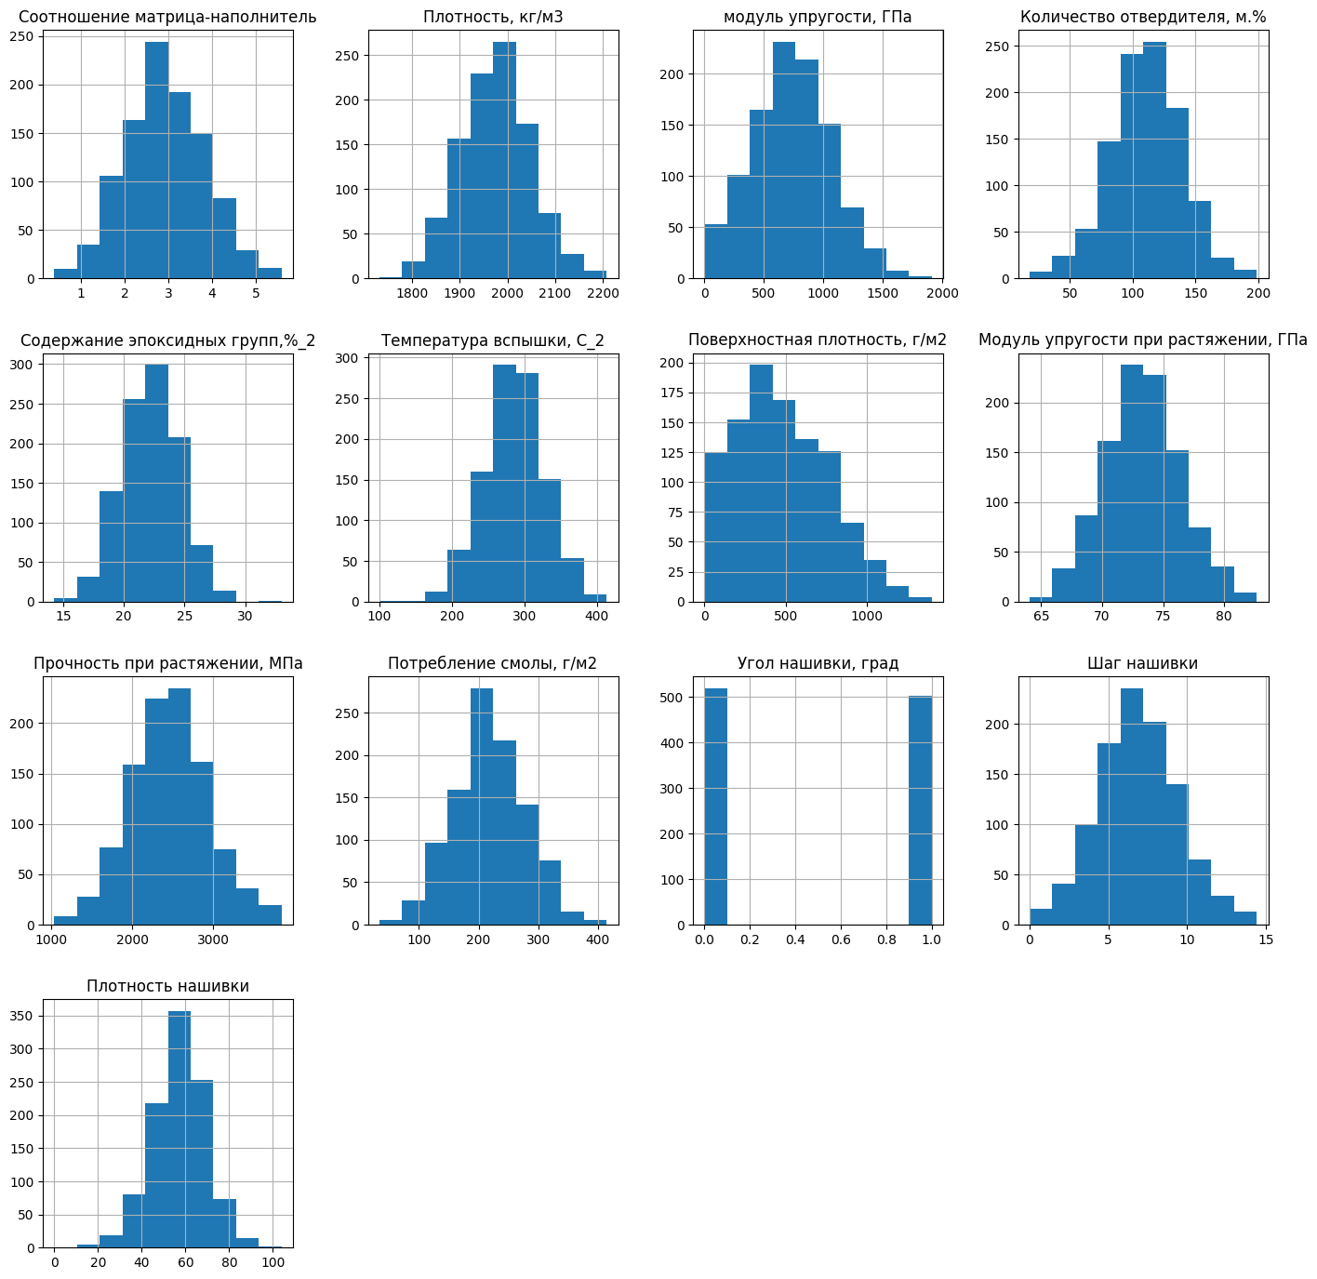

Рисунок 15 - гисторграмма

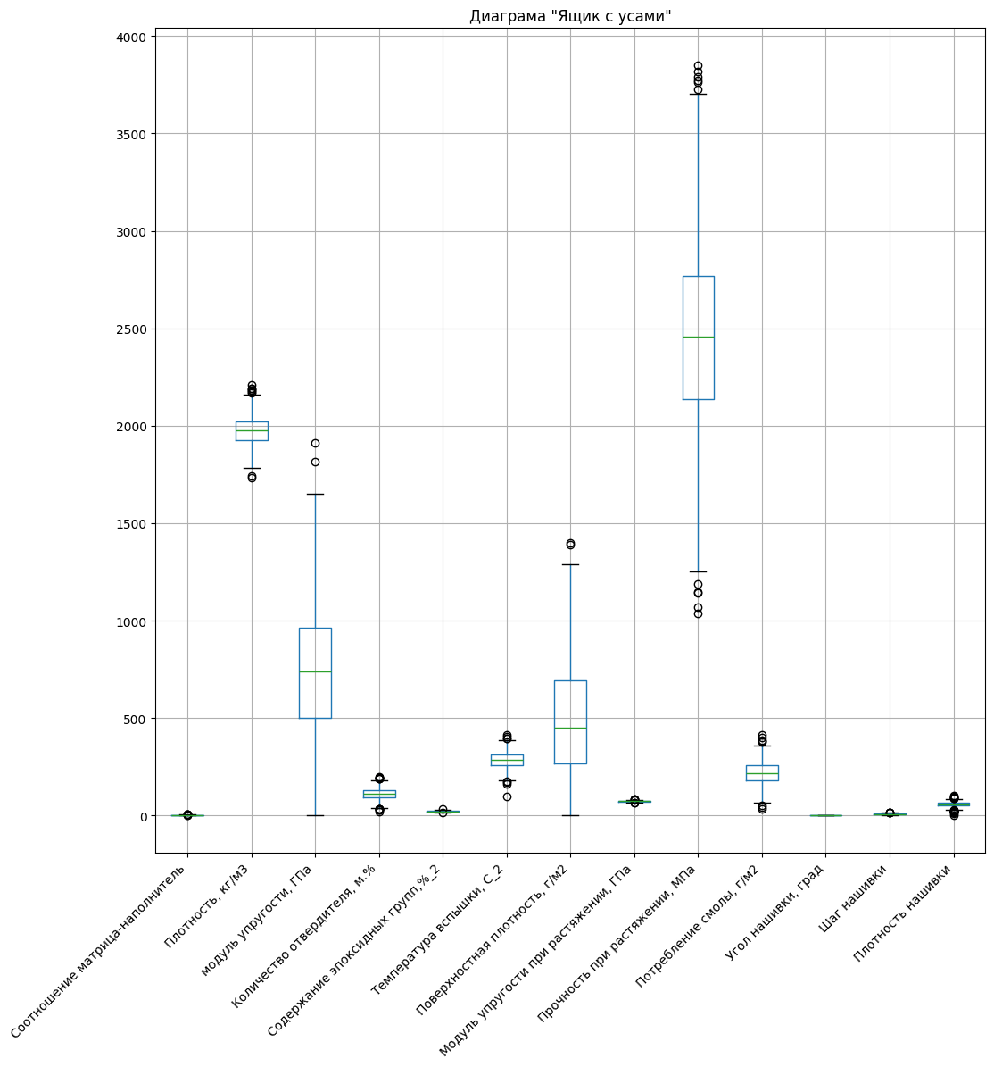

Рисунок 16 – диаграмма «Ящик с усами»

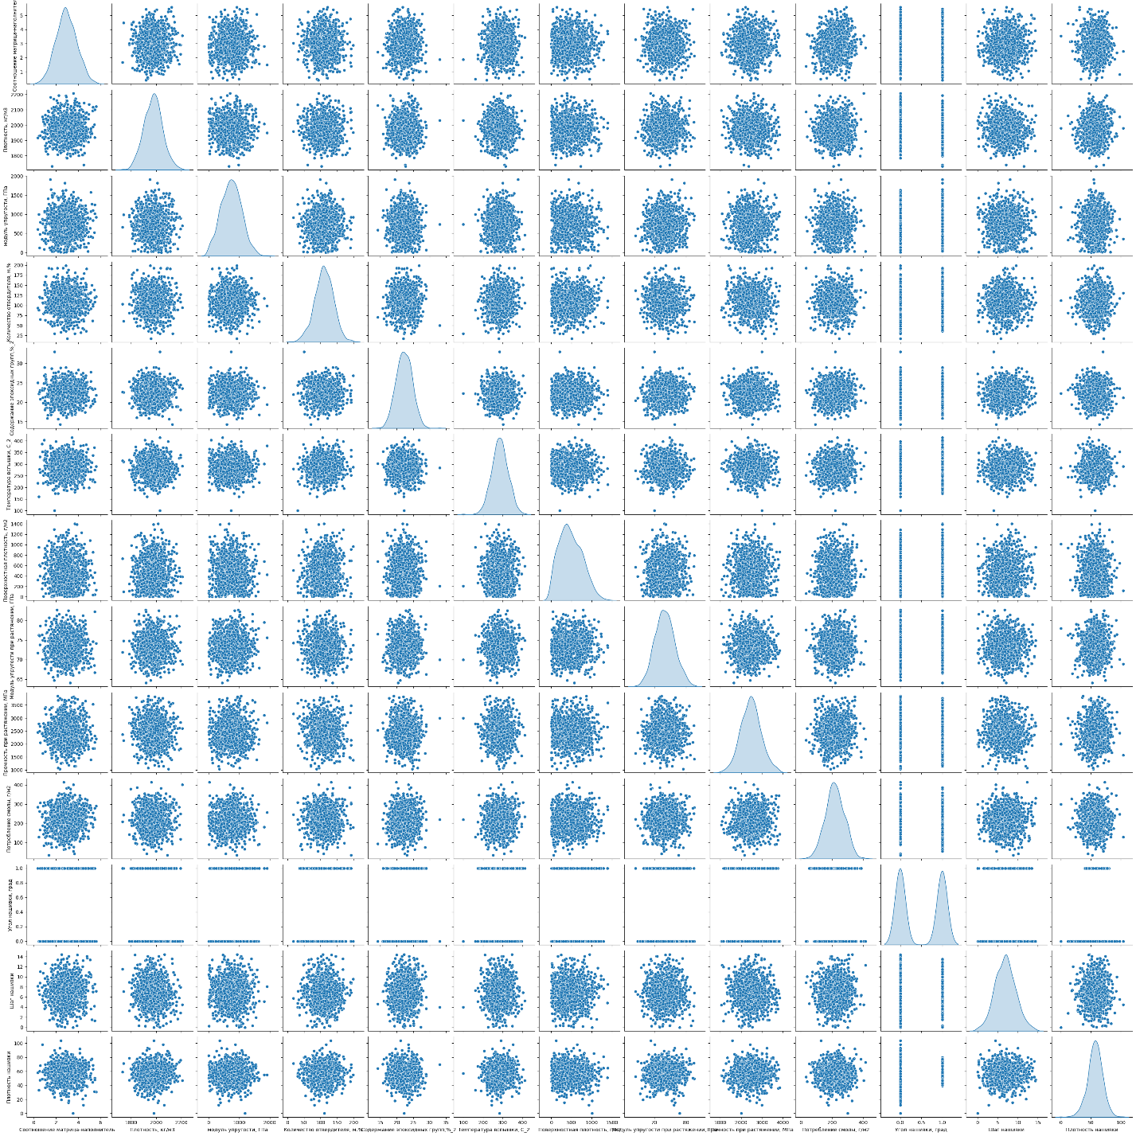

Рисунок 17 – попарные графики рассеивания точек

Выбросы наблюдаются во всех колонках с данными, кроме угла нашивки. Графики для всех колонок показали независимость датасета. После обнаружения выбросов данные, значительно отличающиеся от выборки, будут полностью удалены.

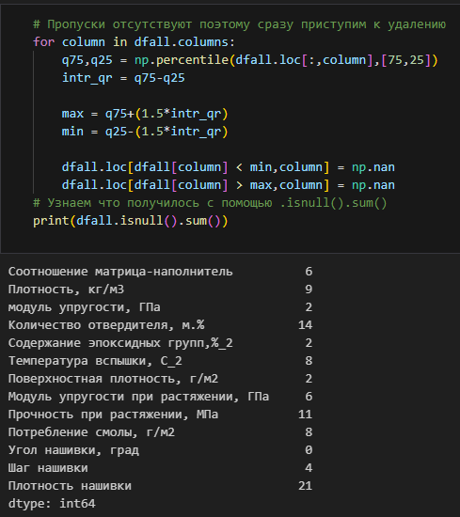

Рисунок 18 – удаление выбросов

**Глава 2. Практическая часть.**

**2.1 Предобработка данных.**

Предобработка данных проводилась на полученных данных в пункте 1.3, который показал ненормированной датасет и наличие выбросов. После удаление выбросов диаграмма «ящик с усами» показала отсутствие выбросов. Рисунок приведен ниже.

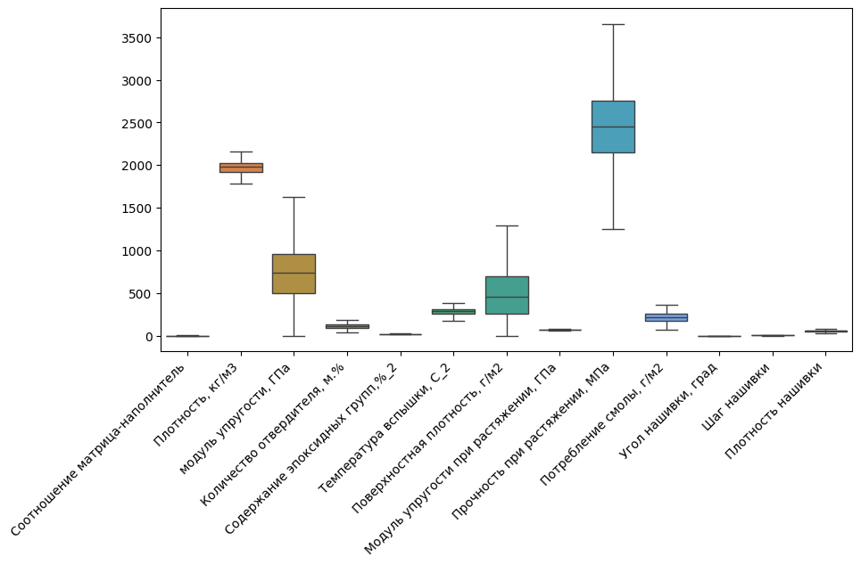

Рисунок 19 – диаграмма с усами после удаления всех выбросов

Размер датасета после удаления получился:

- Кол-во строк в очищенном датасете: 922

- Кол-во столбцов в очищенном датасете: 13

- Кол-во пропусков в очищенном датасете: 0

- Кол-во дубликатов в очищенном датасете: 0

В результате обработки данных значения угол нашивки были приведены к значению: 0 и 1

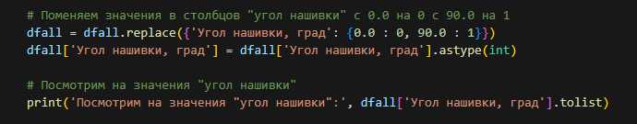

Рисунок 20 – приведенные значения в «угол нашивки»

В пункте 3 в задании к требованию к выпускной квалификационной работы сказано нормализовать данные. Воспользуемся библиотекой sklearn и применим Normalizer() и MinMaxScaler(). Normalizer() дает нам большое количество выбросов.

**2.2 Разработка и обучение модели**

Разработка и обучение моделей машинного обучения осуществлялась для двух выходных параметров: «Прочность при растяжении» и «Модуль упругости при растяжении» отдельно.

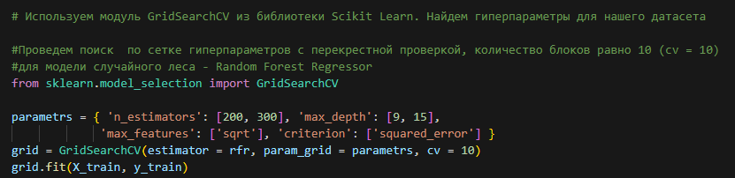

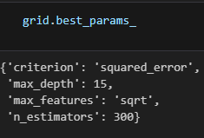Рисунок 21 – поиск гиперпараметров для «случайного леса»

Рисунок 22 – лучшая модель

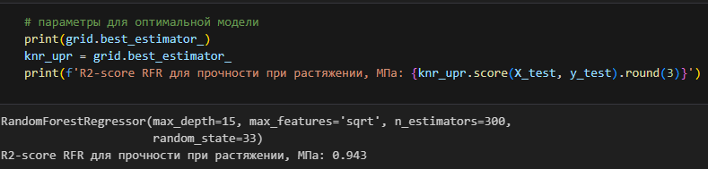

Рисунок 23 -вывод параметров

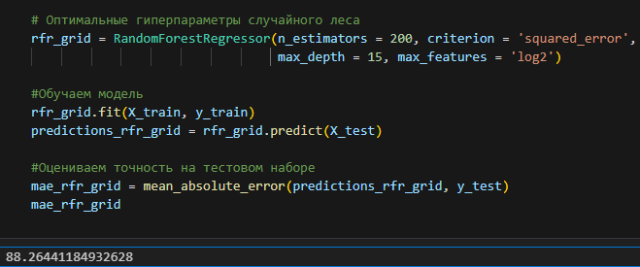

Рисунок 24 – оптимальные параметры

Порядок разработки модели для каждого параметра и для каждого выбранного метода можно разделить на следующие этапы: разделение нормализованных данных на обучающую и тестовую выборки (в соотношении 70 на 30%); проверка моделей при стандартных значениях; сравнение с результатами модели, выдающей среднее значение; создание графика; сравнение моделей по метрике МАЕ; поиск сетки гиперпараметров, по которым будет происходить оптимизация модели. В качестве параметра оценки выбран коэффициент детерминации (R2); оптимизация подбора гиперпараметров модели с помощью выбора по сетке и перекрёстной проверки; подстановка оптимальных гиперпараметров в модель и обучение модели на тренировочных данных; оценка полученных данных; сравнение со стандартными значениями.

Модель после настройки гиперпараметров показала результат немного лучше. Однако, ниже, чем базовая модель. Прочность при растяжении и модуль упругости не имеет линейной зависимости. Все использованные модели не справились с задачей. Результат неудовлетворительный. Свойства композитных материалов в первую очередь зависят от используемых материалов.

**2.3 Тестирование модели**

После обучения моделей была проведена оценка точности этих моделей на обучающей и тестовых выборках. В качестве параметра оценки модели использовалась средняя квадратическая ошибка (MSE).

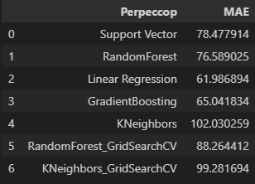

Рисунок 25 – результат точности по MAE

При таких результатах можно применять среднее значение переменной.

**2.4 Написание нейронной сети, которая будет рекомендовать соотношение матрицы**

Цель обучения нейронной сети – найти такие параметры сети, при которых нейронная сеть будет ошибаться наименьшее кол-во раз.

Ошибка нейронной сети – отличие между предсказанным значением и правильным.

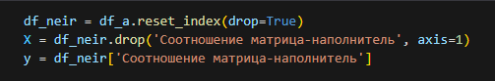

Рисунок 35 – формирование модели



Рисунок 36 – создание обучающей и тестовой выборки

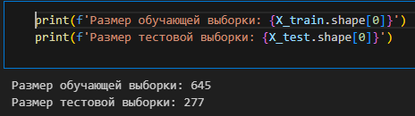

Рисунок 37 – размер выборок

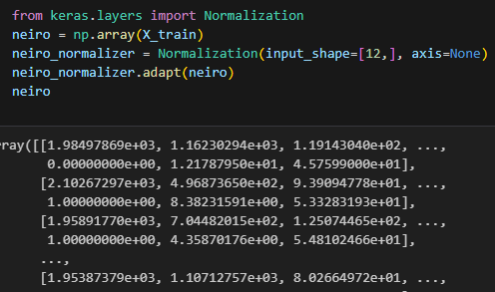

Рисунок 38 – нормализация и вывод

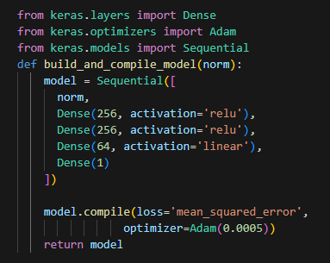

Рисунок 39 – построение модели

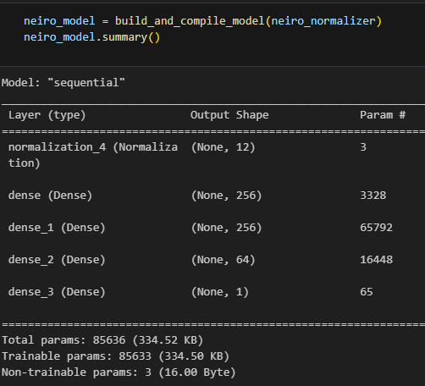

Рисунок 40 – вывод построенной модели

Обучим и оценим модель, посмотрим на потери. Визуализируем функцию прогнозирования для результатов модели.

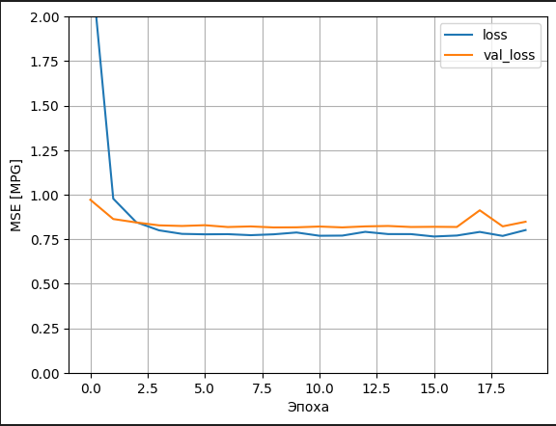

Рисунок 41 – график потерь

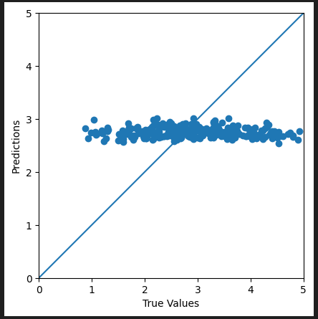

Рисунок 42 – график

**2.5 Разработка приложения**

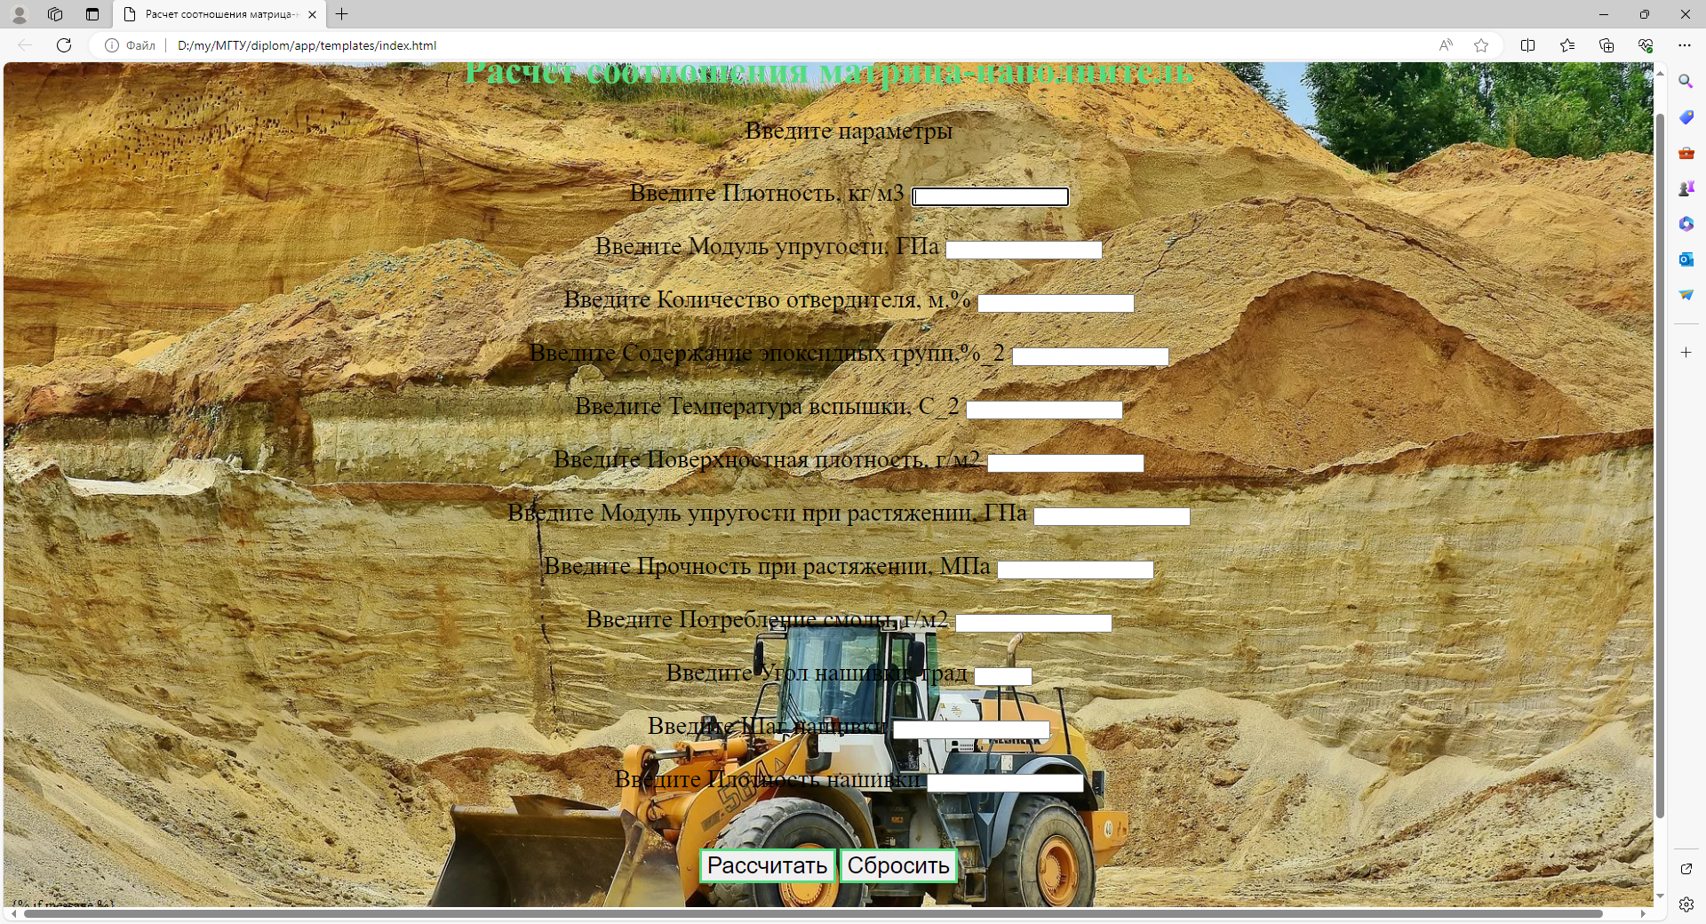

Рисунок 43 – приложение

Приложение сделано на основе библиотеки Flask в Python. Папка templates – html сраница, папка model – сохраненная модель нейронной сети для определения соотношение матрица-наполнитель lr_model.pkl, папка static – стили для html страницы и ее настройки.

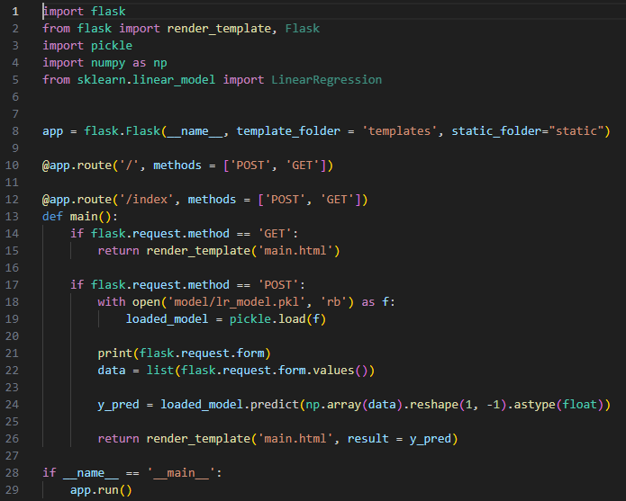

Рисунок 44 – приложение в python

При запуски приложения выдает ссылку <http://127.0.0.1:5000> по которой надо перейти. В соответсвующие ячейки на странице, которая открылась пользователю нужно ввести данные и нажать «Рассчитать»

**2.6 Создание удаленного репозитория и загрузка результатов работы на него**



Рисунок 45 - репозиторий

**Заключение**

В ходе выполнения ВКР были изучены способы анализа и предобработки данных. Построенные модели показали, что исходный датасет является предобработанным и не содержит реальных значений для отработки обучения и тренировки моделей. Данная исследовательская работа позволяет сделать некоторые основные выводы по теме. Распределение полученных данных в объединённом датасете близко к нормальному, но коэффициенты корреляции между парами признаков стремятся к нулю. Использованные при разработке моделей подходы не позволили получить сколько-нибудь достоверных прогнозов. Применённые модели регрессии не показали высокой эффективности в прогнозировании свойств композитов. Лучшие метрики для модуля упругости при растяжении, ГПа – метод опорных векторов, для прочности при растяжении, МПа – линейная регрессия.

Был сделан вывод, что невозможно определить из свойств материалов соотношение «матрица – наполнитель». Данный факт не указывает на то, что прогнозирование характеристик композитных материалов на основании предоставленного набора данных невозможно, но может указывать на недостатки базы данных, подходов, использованных при прогнозе, необходимости пересмотра инструментов для прогнозирования.

Необходимы дополнительные вводные данные, получение новых результирующих признаков в результате математических преобразований, релевантных доменной области, консультации экспертов предметной области, новые исследования, работа эффективной команды, состоящей из различных учёных.

В целом прогнозирование конечных свойств/характеристик композитных материалов без изучения материаловедения, погружения в вопрос экспериментального анализа характеристик композитных материалов не демонстрирует сколько-нибудь удовлетворительных результатов. Проработка моделей и построение прогнозов требует внедрения в процесс производных от имеющихся показателей для выявления иного уровня взаимосвязей. Отсюда, также учитывая отсутствие корреляции между признаками, делаем вывод, что текущим набором алгоритмов задача не решается, возможно, решается трудно или не решается совсем.

**Список использованной литературы**

Программирование на Python в примерах и задачах. Автор Васильев А. Н.

Большая книга проектов Python. Автор Свейгарт Эп

"Learning Python" by Mark Lutz

Иванов В.Г. Машинное обучение: Курс лекций / В.Г. Иванов. – М.: БИНОМ. Лаборатория знаний, 2017.

Клепцов В.В., Барсегян А.А. Анализ данных: теория и практика / В.В. Клепцов, А.А. Барсегян. – СПб: Питер, 2019.

Кудрявцев В.В. Методы анализа больших данных / В.В. Кудрявцев. – М.: МЦНМО, 2020.

Миркин Б.Г. Кластерный анализ: основные модели и алгоритмы / Б.Г. Миркин. – М.: ЛИБРОКОМ, 2018.

Прохоренков А.И. Большие данные: проблемы и перспективы / А.И. Прохоренков. – М.: Издательство "БИНОМ", 2017.

Франкл Д.С. Данные. Большие и малые / Д.С. Франкл. – М.: МИР, 2016.

Хэл В., Уиттен И. «Data Mining: Практическое машинное обучение: инструменты и техники», Москва, "Вильямс", 2013.

«Убийственные большие данные. Как математика превратилась в оружие массового поражения», Кэти О`Нил

«Разум, машины и математика», Игнаси Белда

<http://colah.github.io/posts/2014-07-NLP-RNNs-Representations/>

https://arxiv.org/pdf/1701.07274v2.pdf

Нейронные сети. Полный курс. Автор Хайкин Саймон

**Приложение А**

[**https://github.com/diNocreed**](https://github.com/diNocreed) **- ссылка на профиль**